2011学年奉贤区调研测试
九年级理化试卷(2012.1)
（满分：150分 考试时间：100分钟） 命题人：陈正大、盛莲英、汪根龙
物理部分
考生注意：
1．答题时，考生务必按答题要求在答题纸规定的位置上作答，在草稿纸、本试卷上答题一律无效。
2．如无特别说明，都必须在答题纸的相应位置上写出证明或计算的主要步骤。
一、选择题（共16分）
1.在食用油、牛奶、矿泉水和纯净水这几种常见液体中，密度最大的是 （ ）
A．食用油 B．牛奶 C．矿泉水 D．纯净水
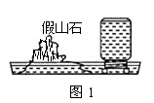
2.如图1所示是某同学制成的“自动给水装置”，它是用一个装满水的塑料瓶子倒放在盆中，瓶口刚好被水浸没，其瓶中水面能高于盆内水面，主要是由于 （ ）
A．瓶的支持力的作用 B．瓶的重力作用
C．水的浮力作用 D．大气压的作用
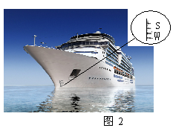
3.如图2所示，在远洋轮船的船舷上都漆着五条“吃水线”，又称“载重线”，其中标有W的是北大西洋载重线，标有S的是印度洋载重线。当船从北大西洋驶向印度洋时，轮船受到的浮力以及北大西洋与印度洋的海水密度$ρ_{1}$和$ρ_{2}$的关系，正确的是 （ ）
A．浮力增大，$ρ_{1}$＝$ρ_{2}$ B．浮力减小，$ρ_{1}$＝$ρ_{2}$
C．浮力不变，$ρ_{1}$＞$ρ_{2}$ D．浮力不变，$ρ_{1}$＜$ρ_{2}$
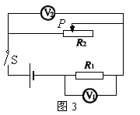
4.如图3所示，电源电压保持不变，当电键S闭合滑动变阻器的滑片P向右滑动时，下列说法正确的是 （ ）
A．V₁示数增大，V₂的示数增大
B．V₁示数减小，V₂的示数增大
C．V₁示数减小，V₂的示数减小
D．V₁示数增大，V₂的示数减小
5.关于公式R＝$\frac{U}{I}$的物理意义，下面说法中正确的是 （ ）
A．导体的电阻与它两端的电压成正比，和通过它的电流成反比
B．导体中通过的电流越大，则电阻越小
C．加在导体两端的电压越大，则电阻越大
D．导体的电阻等于导体两端的电压和通过它的电流之比
6.两定值电阻甲、乙的电流与电压关系图像如图4所示，现在将甲和乙并联后接在电压为3V的电源两端。下列分析正确的是 （ ）
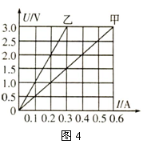
A．流过甲的电流是流过乙的两倍
B．流过乙的电流是流过甲的两倍
C．甲的电压是乙的电压的两倍
D．甲的电阻是乙的电阻的两倍
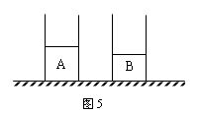
7．如图5所示，两个完全相同的圆柱形容器内分别盛有不同的液体A和B，已知A液体的质量小于B液体的质量。下列措施中，有可能使两容器内液体对容器底部的压强相等的是（容器中有液体，也无液体溢出）（ρ_{铁}＞ρ_{铝}） （ ）
A．分别从A、B中抽出相同质量的液体
B．分别从A、B中抽出相同体积的液体
C．分别在A、B中浸没相同质量的实心铁球和铝球
D．分别在A、B中浸没相同体积的实心铁球和铝球
8．把标有“6V9W”的灯泡L₁和“12V36W”的灯泡L₂串联后接在电源两端，其中“6V9W”的灯泡正常发光，另一只没有达到额定功率(不考虑灯丝电阻随温度的变化)，则 （ ）
A.电源电压为18V B．电路中电流为3A
C.两灯泡的总功率为27W D．灯L₂的实际功率等于灯L₁的实际功率
二、填空题(共26分)
9.我国名酒五粮液素有“三杯下肚浑身爽，一滴沾唇满口香”的赞誉，曾经获得两届世博会的金奖。有一种精品五粮液，它的包装盒上标明容量500ml，（已知ρ_{酒}=0.9×10³千克/米³），则它所装酒的质量为 （1） 千克，将酒倒出一半以后，剩余酒的密度为 （2） 千克/米³；如果用此瓶装满水，则水的质量是 （3） 千克。
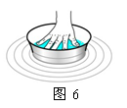
10.底面积为0.4米²的正方体重600牛，放在水平地面上，对地面产生的压强为 (4) 帕，它表示的物理意义是 (5) 。现将它沿竖直方向切除一半后，剩余部分对地面的压力大小为 (6) 牛。
11．如图6所示，重为20牛的一只木盆子静止浮在水面上，它受到的浮力为 （7） 牛；然后用手将它慢慢向下按，在下按过程中，手用的力逐渐 （8） （选填“增大”、“不变”或“减小”），原因是 （9） 。
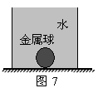
12.如图7所示，一盛满水的容器放在水平桌面上，现将重4.9牛的金属球轻轻放入容器中，当金属球静止时共有1.8牛的水溢出，则金属球受到的浮力大小为 (10) 牛；此时容器底部受到水的压强将 (11) ，容器对水平桌面的压强将 （12） （均选填“变大”、“不变”或“变小”）。
13.有一个电阻是10Ω的电铃，它的额定电压为6V。现只有一个电压为9V的电源，为使电铃正常工作，应给它 （13） 联一个阻值为 （14） Ω的电阻；该电铃正常工作10秒钟消耗的电能是 （15） J。
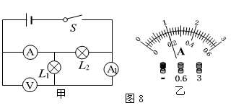
14.长度相等的铜导线甲和乙，甲的横截面积大于乙的横截面积，则甲导线的电阻 （16）乙导线的电阻。若将它们串联在电路中，通过甲导线的电流__（17） 通过乙导线的电流；若将它们并联在电路中，通过甲导线的电流 （18） 通过乙导线的电流（均选填“小于”、“等于”或“大于”）。
15.在图8甲所示的电路中，闭合电键S后，电压表的示数为3V，两个电流表的指针指在图乙所示的同一位置。则电灯L₁中的电流I₁＝ （19） A，L₁的电阻R₁＝ （20） Ω，电路的总电阻R＝ （21） Ω；相同时间内电灯L₁消耗的电功W₁与L₂消耗的电功W₂之比为 （22） 。
16.图9所示，某小组同学在“探究并联电路中导体对电流的阻碍规律”实验中，用2节电池作为电源，甲同学先将电阻R₁和R₂并联，然后用R代替图9（a）中并联电阻R₁和R₂，如图9（b）；乙同学将电阻R₁和R₃并联，如图9（c）所示。请仔细观察图中的操作和现象，分析归纳出初步结论。
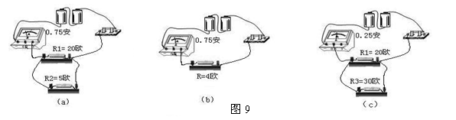
（1）比较图9（a）和（b）两图中电流表的示数及相关条件，归纳得出的初步结论是：
(23) ；
（2）比较图9（a）和（c）两图中电流表的示数及相关条件，归纳得出的初步结论是：
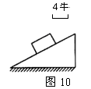
(24) 。
三、作图题（6分）
17．如图10所示，重为12牛的木块静止在斜面上，它对斜面的压力大小为8牛，请根据所给的标度用力的图示法画出木块对斜面的压力。
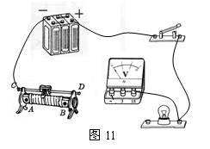

18．如图11所示电路中，还有两根导线没有连接，请用笔线代替导线补上，补上后要求：电压表测电灯两端的电压，且当滑片向右移动时电压表示数变大。
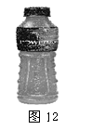

四、计算题（24分）
19．如图12所示，在某平底饮料瓶中盛入0.1米深的水，并将饮料瓶竖直放在水平桌面上，求水对饮料瓶底部的压强。
20．有一种纪念币，它的质量是16克，把它放入一盛满水的量筒中，测得溢出的水的质量为2克。求：
（1）该纪念币的体积；
（2）制作该纪念币的物质的密度。
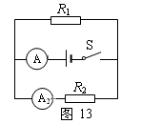
21．在图13所示电路中，电阻R₂的阻值为30欧。闭合电键S，电流表A₂的示数为0.2安，电流表A的示数为0.6安。求：
（1）电源电压；
（2）电阻R₁的阻值。
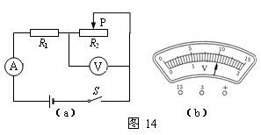
22．在图14（a）所示的电路中，电源电压为12伏且保持不变，滑动变阻器R₂上标有“50Ω2A”字样。闭合电键S后，电流表A的示数为0.3安，电压表V的示数为6伏。求：
（1）此时滑动变阻器R₂消耗的电功率P₂；
（2）定值电阻R₁的阻值；
（3）现设想选择合适的电压表量程，并移动变阻器R₂的滑片P，要求：电压表V的指针处于图14（b）所示的位置。甲同学认为应向左移动滑片P，乙同学认为应向右移动滑片P。请通过计算分别说明两位同学的操作是否符合要求，并求出电压表V的指针处于该位置时的电流表示数。
五、实验题（18分）
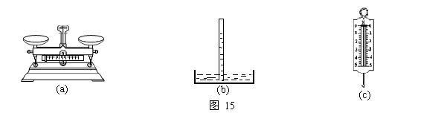
23．如图15(a)所示仪器的名称是 (1) ；图14(b)实验装置可以测出 (2) 的值；图15(c)所示仪器的名称是 (3) ，用它测物体重力时刻度面必须处于 (4) 方向（选填“水平”或“竖直”）。
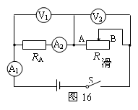
24．某同学为了“探究物质的质量与体积的关系”，他先用水进行实验，在测出水的质量后，他又选用 （5） 测出水的体积。为了进行探究，他需要改变水的 （6） 进行多次实验。为了进一步研究物质的特性，他还需要选用 （7） （选填“不同”或“相同）种类的物质重复进行实验；这样做的目的是 （8） 。
25．小明和小华同学在“研究串联电路特点”的实验中，用电压为9V的电源、电阻R_{A}=10Ω、标有“20Ω2A”字样的滑动变阻器和若干电表等连成如图16所示的电路进行实验。实验中小华同学将滑动变阻器的滑片P从B端向左移，分别放在变阻器的B端、中间（10Ω）和距A端四分之一处，电流表、电压表的示数记录在表一中。
表一
实验次数 | V₁示数（V） | V₂示数（V） | A₁示数（A） | A₂示数（A）
1 | 3 | 6 | 0.3 | 0.3
2 | 4.5 | 4.5 | 0.45 | 0.45
3 | 6 | 3 | 0.6 | 0.6
（1）分析比较表中电流表A₁ 与A₂的数据，可得到的初步结论是：串联电路中，
（9） 。
（2）分析比较表中电压表V₁、V₂和电源电压的数据，可得到的初步结论是：
（10） 。
（3）分析比较R_{A}、R_{滑}的阻值和电源电压与电流表A₁示数比值的关系，可归纳出的结论是：
（11） 。
（4）进一步分析比较电压表V₁ 、V₂与电阻R_{A}、R_{滑}的阻值数据，可归纳出的结论是：
（12） 。
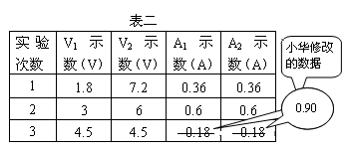
（5）在分析归纳出上述结论后，小明同学为了实验的完整性，换用电阻R_{B}=5Ω继续实验，实验时也将变阻器的滑片P分别放在B端、中间（10Ω）和距A端四分之一处，电流表、电压表的示数记录在表二中。
小组成员小华分析了小明的测量数据后，认为小明的数据有问题，于是他直接修改了数据，如表二所示。小明认为小华这样的做法是错误的，理由是 （13） 。
26．在“测定小灯泡电功率”实验中，待测小灯泡额定电压为3.8V，小灯泡的额定功率估计在1W左右。
（1）某同学正确连接电路，闭合电键后发现灯泡不发光，电压表有示数，电流表指针不偏转，产生这一现象的原因是 （14） 。
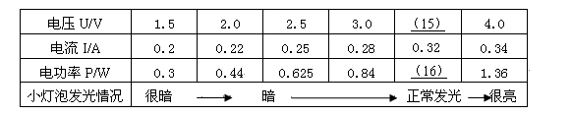
（2）故障排除后，移动滑动变阻器的滑片，在小灯泡发光情况由很暗到正常发光到很亮的过程中，该同学正确记录了小灯泡两端的电压和通过小灯泡的电流，数据见下表，但表中仍有不完整的地方，请将所缺内容填写完整：
（3）该同学分析实验数据得出：小灯泡的发光亮度是由灯泡的 （17） 决定的。
（4）进一步分析实验数据发现：通过小灯泡的电流与小灯泡两端的电压不成正比，可能的原因是
（18） 。
九年级理化试卷(2012.1)
物理参考答案
一、选择题（共16分）
1 | 2 | 3 | 4 | 5 | 6 | 7 | 8
B | D | C | B | D | A | B | D
二、填空题(共26分)
9 | 0.45 | 0.9×10³ | 0.5
10 | 1500 | 单位面积上受到的压力为1500牛 | 300
11 | 20 | 增大 | 木盆子排开水的体积越大，它受到的浮力越大
12 | 1.8 | 不变 | 变大
13 | 串 | 5 | 36
14 | 小于 | 等于 | 大于
15 | 0.2 | 15 | 3 | 1：4
16 | 当一个电阻对电流的阻碍作用与两个并联电阻对电流的阻碍作用相同时，这个电阻可以等效替代那两个电阻 |  | 电压相同时，一个电阻所并联的另一电阻越大，它们对电流的阻碍作用越大
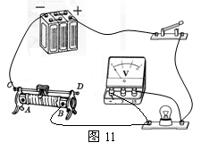
三、作图题（6分）
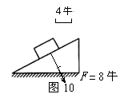
17．

18．

四、计算题（24分）
19．解：$P=ρ\text{gh}=\text{1000}×9\text{.}8×0\text{.}1帕=\text{980}帕$ （4分）
20．解：（1）$V_{币}=V_{排}=\frac{m_{水}}{ρ_{水}}=\frac{2}{1}{\text{厘米}}^{3}=2{\text{厘米}}^{3}$ （3分）
（2）$ρ_{币}=\frac{m_{币}}{V_{币}}=\frac{\text{16}}{2}克/{{\text{厘米}}^{3}}=8克/{{\text{厘米}}^{3}}$ （3分）
21．解：（1）$U=U_{2}=I_{2}R_{2}=0\text{.}2×\text{30}伏=6伏$ （2分）
（2）$I_{1}=I−I_{2}=(0\text{.}6−0\text{.}2)安=0\text{.}4安$ （2分）
$R_{1}=\frac{U_{1}}{I_{1}}=\frac{6}{0\text{.}4}欧=\text{15}欧$ （2分）
22．解：
（1）$P_{2}=U_{2}I_{2}=6×0\text{.}3瓦=1\text{.}8瓦$ （2分）
（2）$U_{1}=U−U_{2}=（\text{12}−6\text{）伏}=6伏$
$R_{1}=\frac{U_{1}}{I_{1}}=\frac{6}{0\text{.}3}欧=\text{20}欧$ （2分）
（3）甲同学：$U_{2}=2伏$
$$U_{1}=U−U_{2}=\text{10}伏$$
$$I_{1}=\frac{U_{1}}{R_{1}}=\frac{\text{10}}{\text{20}}安=0\text{.}5安$$
$R_{2}=\frac{U_{2}}{I_{2}}=\frac{2}{0\text{.}5}欧=4欧$，小于50欧，可行。 （2分）
乙同学：$U_{2}=\text{10}伏$
$$U_{1}=U−U_{2}=2伏$$
$$I_{1}=\frac{U_{1}}{R_{1}}=\frac{2}{\text{20}}安=0\text{.}1安$$
$R_{2}=\frac{U_{2}}{I_{2}}=\frac{\text{10}}{0\text{.}1}欧=\text{100}欧$，大于50欧，不可行。 （2分）
五、实验题（18分）
23 | 托盘天平 | 大气压强 | 弹簧测力计 | 竖直
24 | 量筒 | 体积 | 不同 | 为了得到普遍的科学结论
25 | 各处电流都相等
25 | 在串联电路中，总电压等于各串联导体两端的电压之和
25 | 在串联电路中，总电阻等于各串联导体的电阻之和
25 | 在串联电路中，各串联导体两端的电压之比等于电阻之比
25 | 要尊重实验事实，不能随意修改数据
26 | 小灯泡断路 | 3.8 | 1.216 | 实际电功率
26 | 灯丝的电阻与灯丝温度有关，灯丝温度变化，灯丝的电阻随着发生变化

